São Carlos, 18 de agosto de 2020.

Ref: Carta comprovante da versão final de teses e dissertações

Eu Prof(a). Dr(a). Adriana Garcia Gonçalves, Orientador(a) do(a) pós-graduando(a) Aline Ferreira Rodrigues Pacco, do Programa de Pós-Graduação em Educação Especial, venho por meio desta, AUTORIZAR os trâmites para a homologação da tese/dissertação do(a) supracitado(a) aluno(a), e ATESTAR que a tese/dissertação intitulada FORMAÇÃO COLABORATIVA REFLEXIVA DE PROFESSORES PARA O ATENDIMENTO ESCOLAR HOSPITALAR, é a versão final com as alterações sugeridas pela Banca Examinadora, estando o arquivo tecnicamente correto em sua forma e estrutura e com os devidos agradecimentos aos órgãos de fomento à pesquisa, no caso de recebimento de bolsa e/ou financiamento.

Solicito as devidas providências para o encaminhamento em questão, subscrevo-me.

Atenciosamente
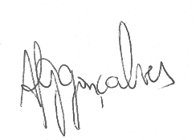

___________________________________
Assinatura orientador(a)

